Fédération des Confréries des Régions de France

Michel DEVOT

Siege Administratif

Président

4 rue des Edelweiss

77111 SOLERS
20 décembre 2023
Défiscalisation

La Fédération des Confreries des Régions de France atteste que (nom de la confrérie et adresse) est membre de notre groupement national. L’Attestation à jour est jointe.
Cette adhésion est conforme aux conditions d’appartenance à la Fédération.
La mission principale de l’association ne présente pas un caractère concurrentiel susceptible de conférer à l'organisme un caractère lucratif.
Le fonctionnement de l'association ne profite pas à un cercle restreint de personnes, mais à l'ensemble de la population.
Il apparaît, selon l'article (citer n° page et ligne buts) des statuts, que cette Confrérie a pour but de promouvoir les actions de ses membres pour la mise en valeur de la vigne, du vin et des produits du terroir en général, regroupés sous l'appellation : oeno-gastronomique, ainsi que la sauvegarde des cultures locales et de l'artisanat régional.
(Citer la Confrerie), est dans ces conditions conformes à nos buts, revêt, selon notre appréciation, le caractère d'intérêt général requis par le b du 1 de l'article 200 et le a du 1 de l'article 238 bis du CCI
L'activité principale de l'association est de coordonner et faire connaître les actions entreprises, qui s'inscrivent dans des projets culturels sans but lucratif, de faciliter la coordination, l'entraide et la convivialité entre ses membres, de fédérer leurs actions, et d'assurer leur représentativité nationale et internationale.
Cette association présente un caractère culturel.
Nous vous suggérons de reconnaitre, que l’association, présentant un intérêt général et ayant un caractère culturel répond aux conditions posées par les articles 200-1-b et 238 bis-l-a du CGI et peut ainsi délivrer des reçus fiscaux sans encourir l'amende prévue à l'article 1740 A du CCI.

Nous vous en remercions par avance.
Nous vous prions d’agréer, madame, Monsieur, l’expression de notre considération distinguée.

Le Président
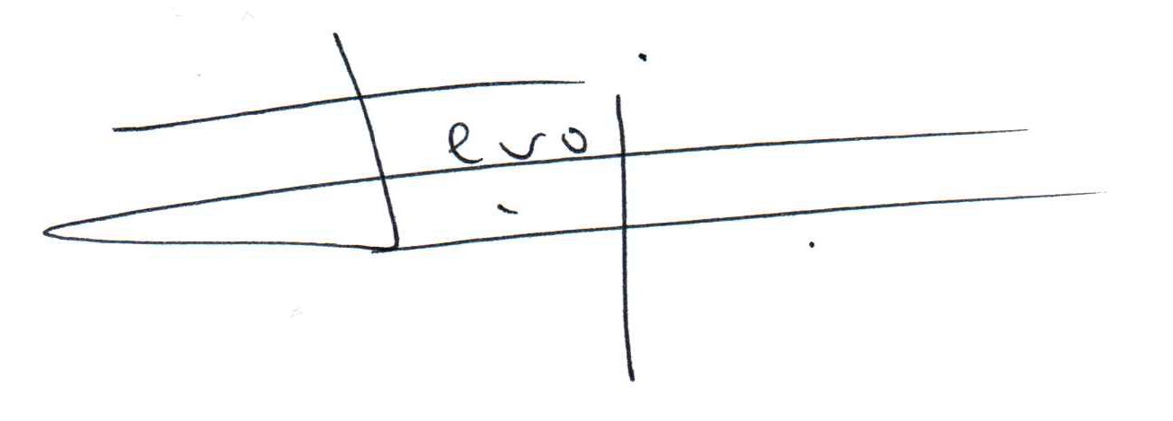

Michel DEVOT

